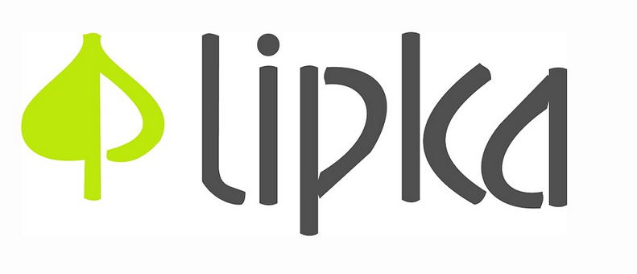
Rodiče děkují za mimořádné příměstské tábory ve VIDA!
tisková zpráva │ Brno │3. 12. 2020

„Potřebuji tam být už v sedm a dřív než o půl páté pro mě nejezdi,“ říkával desetiletý Jakub svému tatínkovi, který ho vozil do zábavního vědeckého parku VIDA! na mimořádný příměstský tábor určený dětem takzvaných nezbytných profesí. Jakub byl jedním z šedesáti dětí, které se na táborech během uplynulých šesti týdnů vystřídaly. Dopoledne probíhala distanční výuka, odpoledne si děti užívaly expozici, 3D kino, představení s pokusy, mobilní planetárium a programy zaměřené na vědu i ochranu přírody. „Složení dětí bylo jiné než na jaře, kdy se u nás tato služba nabízela poprvé. Zatímco tehdy ji využili především zaměstnanci krajské hygienické stanice a brněnského dopravního podniku, tentokrát jsme tu měli čtyřicet pět dětí zdravotníků,“ sdělil Ondřej Medek, který měl za VIDA! na starosti koordinaci.
Organizací mimořádných příměstských táborů, které ve VIDA! probíhaly od 19. října do 27. listopadu, byla pověřená Lipka – školské zařízení pro environmentální vzdělávání Brno. V celkovém součtu se na provozu podílelo čtrnáct lektorů Lipky, dvacet zaměstnanců VIDA! a na pomoc přišlo i osm pracovníků Hvězdárny a planetária Brno. „Nejvíc lidí jsme využívali po dobu distanční výuky. Ve skupinách převažovali prvňáčci a druháčci, kteří často zápasili se zadanými úkoly i počítačovou technikou. Když k sobě měli lektora, šla výuka hladce,“ upřesnil Medek.
Že byly děti ve VIDA! spokojené, potvrzují děkovné dopisy jejich rodičů. „Už po pár hodinách ve VIDA! se synovi zlepšila nálada a jeho nadšení se každým dnem ještě stupňovalo,“ napsal Jiří Motyčák, tatínek již zmíněného Jakuba, který dále přiznává: „Poprvé jsem byl vděčný, že manželka pracuje na covidovém áru.“ Julie Chorvátová zase vyzdvihla práci lektorů slovy: „Vedení bylo na vysoké úrovni, co se týče vědomostí, ale bylo také skvělými parťáky a kamarády. Můj předpubertální syn chtěl raději do Vidy než pařit na počítači. A to je ta největší pochvala.“ V jiném dopise píše maminka tří dětí Veronika Hamerníková: „Děti byly opravdu moc spokojené. O víkendu smutnily, že nemůžou do Vidy. Pro nás rodiče to byla úžasná služba. Pracuji v nedaleké nemocnici u sv. Anny. Díky vám jsem bez výčitek svědomí mohla dělat svou práci a nemusela se zatěžovat školními úkoly ani vařením. Děkujeme, jste úžasní!“
Mimořádné příměstské tábory byly součástí nezbytné péče o děti během stavu nouze po dobu uzavření škol. Lipka tuto službu zajišťovala na základě pověření Odboru školství Jihomoravského kraje ze dne 13. října. Náklady na péči o děti včetně stravování za rodiče z řad nezbytných profesí hradil Jihomoravský kraj.

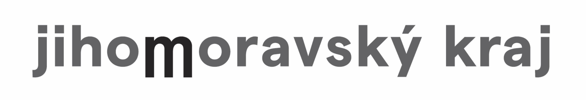
VIDA! science centrum
Křížkovského 12, Brno
www.vida.cz
www.facebook.com/vidabrno

Lipka – školské zařízení pro environmentální vzdělávání Brno
Lipová 20, Brno
www.lipka.cz

Zábavní vědecký park VIDA! provozuje Moravian Science Centre Brno, příspěvková organizace Jihomoravského kraje.
Moravian Science Centre Brno, p. o. je členem České asociace science center.

